압축을 풀지 않고 springframework실습파일.zip 파일을 이클립스에서 import 하는 방법
- import 선택
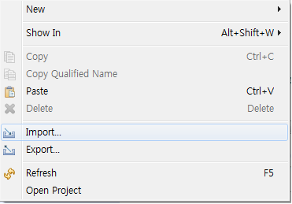
- Existing Projects into Workspace
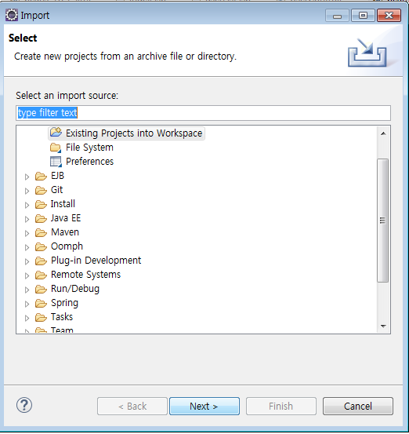

- Select archive file을 선택하고, Browse 버튼을 선택해서 springframework실습파일.zip를 선택하여 import 한다.
